#3 Obtener listado del nombre de los artistas

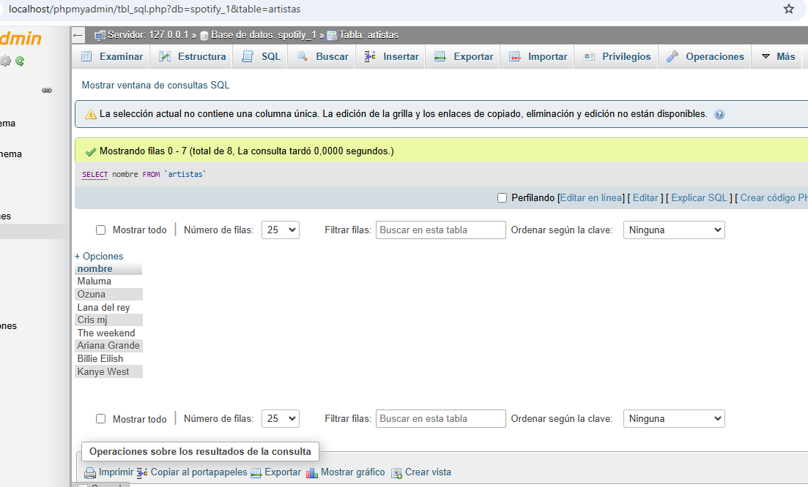

#4 Obtener listado de artistas que su nombre inicie con la letra “A”

